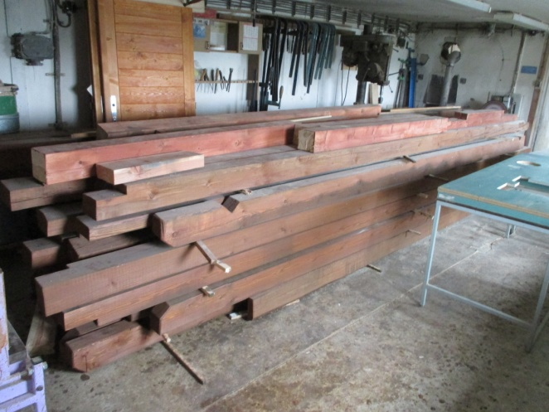
Trámy 120x110x600 cm
- asi 8m3, = 4000kg

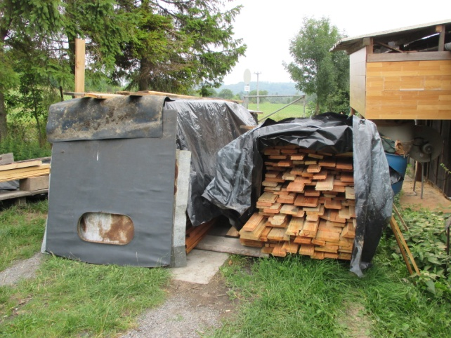
Desky 100x100x300 cm
- 3m3 = 1500kg

Desky 110x150x300cm
- 5m3 = 2500kg

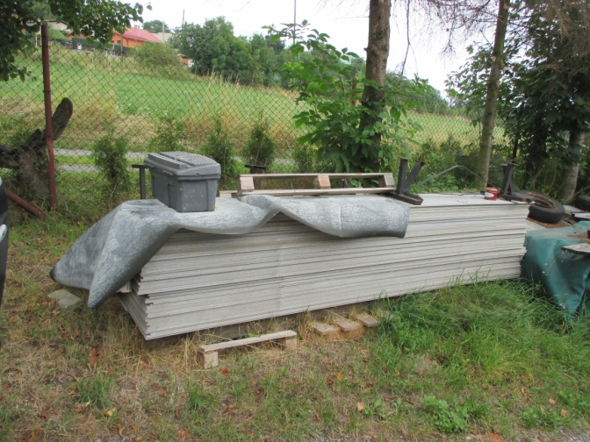

Cetris deska 80x50x300cm
- váha 1000kg

Vrata 4ks - 280x200cm
1ks - 100x200cm
- váha 500kg

Desky, trámy lze rozložit.
Celková váha cca 10000kg

